Archivní číslo vzorku | 10312
Odběrové číslo vzorku | 2
Pořadové číslo karty vzorku v databázi | 1304
Místo
Objekt | PORTRÉT ZRZAVÉHO od Věry Jičínské, res. Ptáčková
Místo odběru popis | Vzorek Identifik. číslo vzorku Místo odběru Povrch. úprava Stručný popis Cíl analýzy Analýza  1 10311 spodní pravý roh a pravý a levý horní roh ne papírová podložka vlákninové složení OM  2 10312 levý a pravý horní roh ne lepenka vlákninové složení OM
Místo odběru foto | 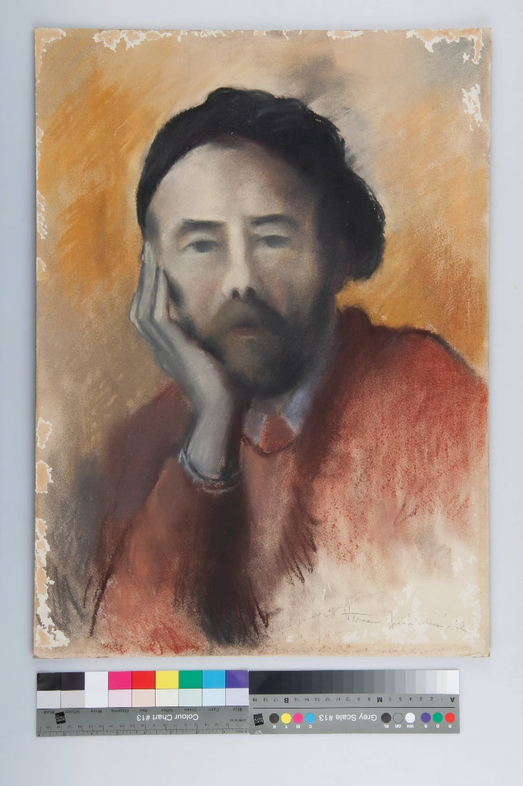
Typ díla | Obraz
Typ podložky (v případě vzorků povrchových úprav / barevných vrstev) | Papír
Datace objektu
Zpracovatel analýzy | Hurtová Alena
Datum zpracování zprávy k analýze | 17. 6. 2021
Číslo příslušné zprávy v databázi zpráv | 2021_16

Výsledky analýzy

Vzorek č. 2/10312

lepenka

Lokalizace: levý a pravý horní roh

Detail místa odběru vzorku a detail vzorku

Místo odběru (fotografie: Anna Ptáčková) a makrosnímek vzorku 2/10312. Fotografováno na stereomikroskopu SMZ800 (Nikon), bílé dopadající světlo, zvětšení na mikroskopu 20x

Identifikace vláken - optická mikroskopie

Snímky vláken vzorku 2/10312 v Herzbergově činidle. Fotografováno na optickém mikroskopu Nikon ECLIPSE LV100 při zvětšení na mikroskopu 50x, 100x a 200x.v bílém procházejícím světle.
Vyhodnocení
Vlákna vzorku 2/10312 papírové podložky se po styku s Herzbergovým činidlem zbarvila do žluta a modro fialova. Žlutá vlákna mají dvojtečky a jsou spojena do větších skupin a obsahují křížová pole, jedná se o dřevovin, Modrofialová vlákna mají dvojtečku a stejnou tloušťku, jedná se o buničinu z jehličnatého dřeva.

Fotodokumentace analýzy

